**Акция "Родительский патруль"**

**В декабре в МАДОУ детский сад №3 «Светлячок» прошла АКЦИЯ "Родительский патруль". Её целью стало привлечение внимание родительской общественности к проблеме детского дорожно-транспортного травматизма и возможности еще раз, напомнить о необходимости строгого соблюдения правил дорожного движения детьми и взрослыми.**

**Во время проведения АКЦИИ её участники отслеживали ситуацию с использованием детских удерживающих устройств и убедились, что все дети приехали в детский сад в автокресле. Было приятно видеть, что родители ответственно относятся к вопросу безопасности своих детей при перевозке в автомобиле.**

**В акции участвовали педагоги ДОУ и родительская общественность.**

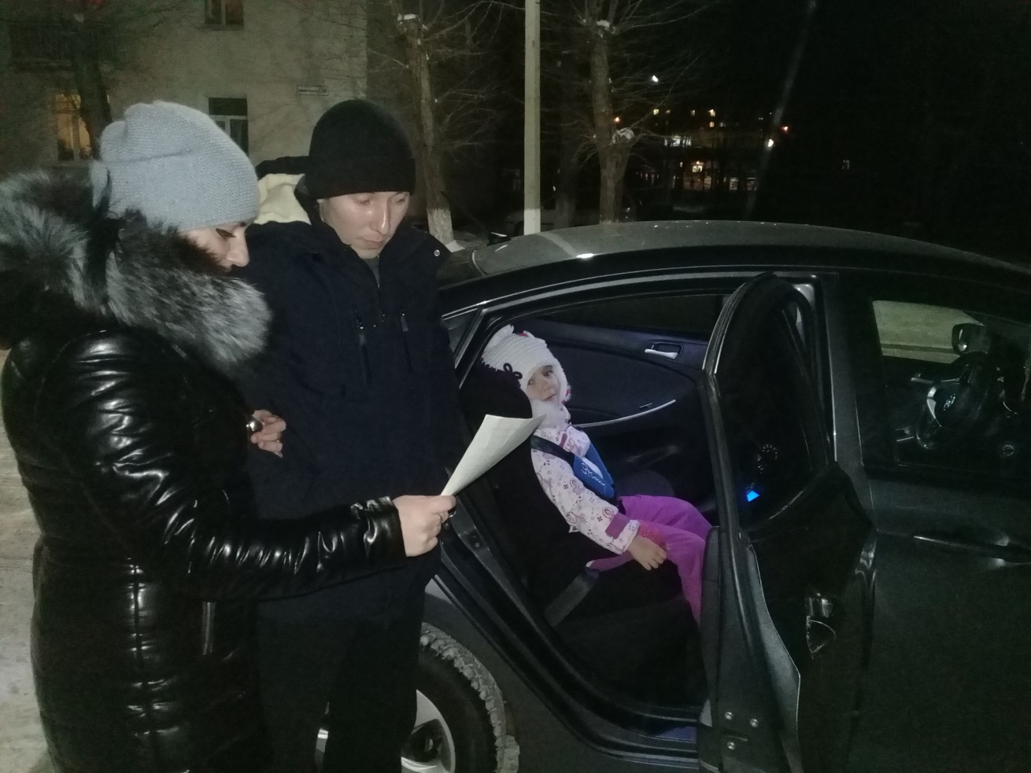

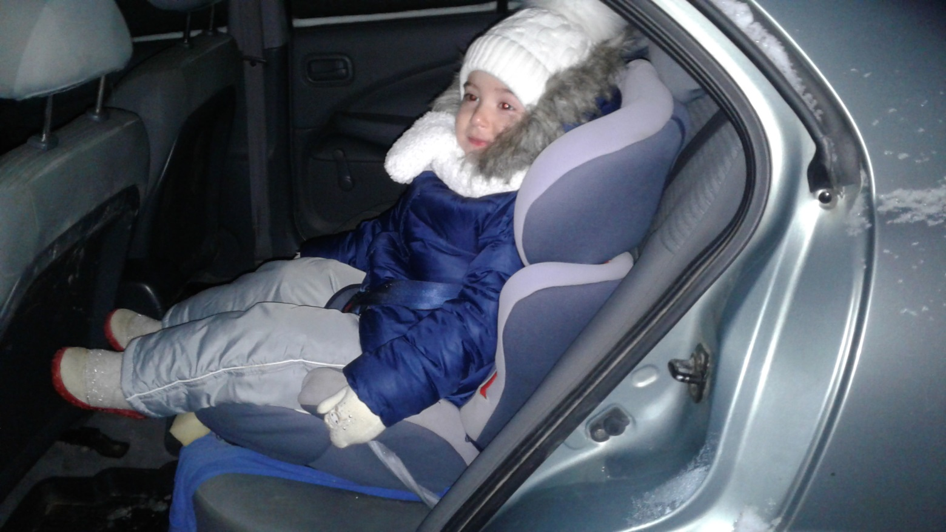

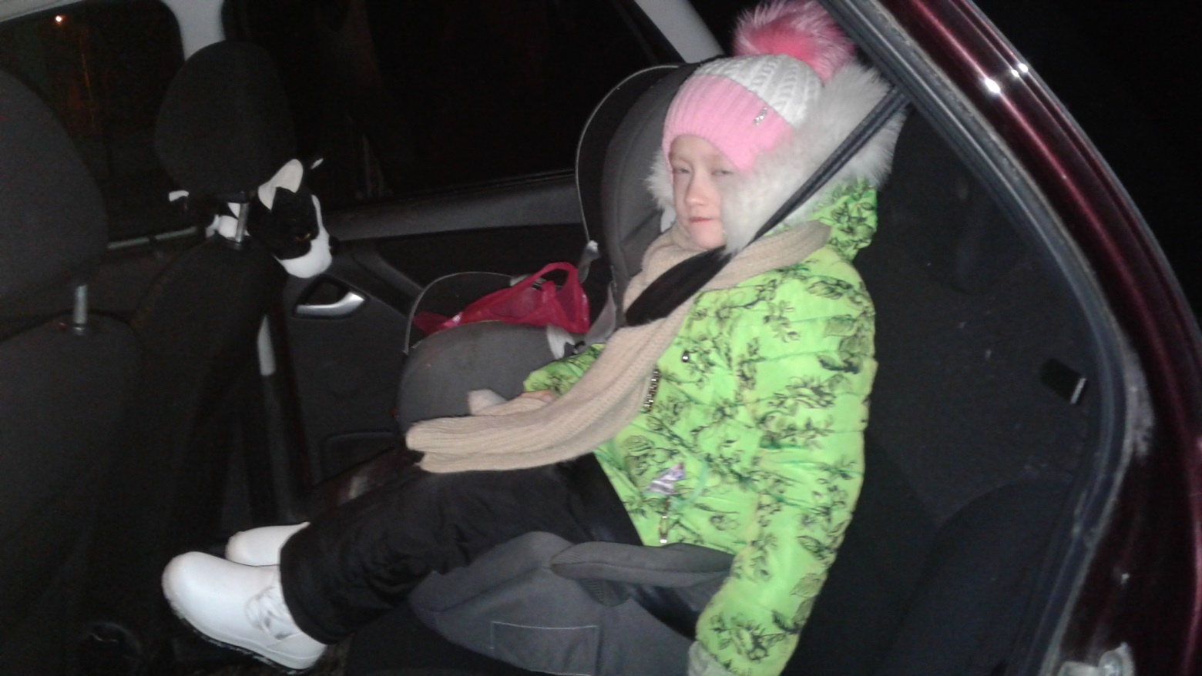

**Взрослые!**

**Обратите внимание на безопасность малыша на дороге!**



